瑞安市开放型扶持政策奖励网上申报系统操作指南
- 电脑直接输入网址登录网站http://reward.wenzhou.gov.cn，或通过浙江政务服务网，点击“产业政策奖励兑现”链接，跳转到产业政策奖励兑现系统。或通过百度，搜索“温州市政策奖励兑现系统”。

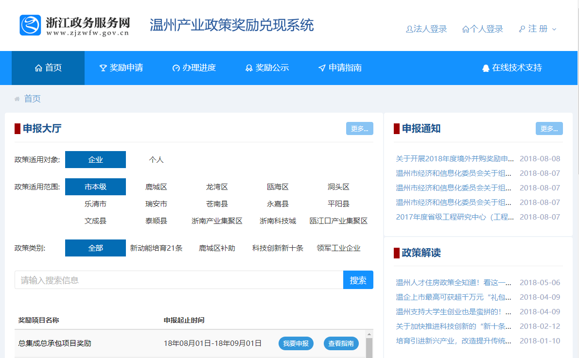

2.点击右上角“法人登录”按钮，根据系统提示，用户在浙江政务服务网登录。如果企业用户未注册，则需先在浙江政务服务网实名注册即可。注册过程十分简洁，只需提供企业名称、社会统一信用代码、法定代表人一系列信息即可完成注册。
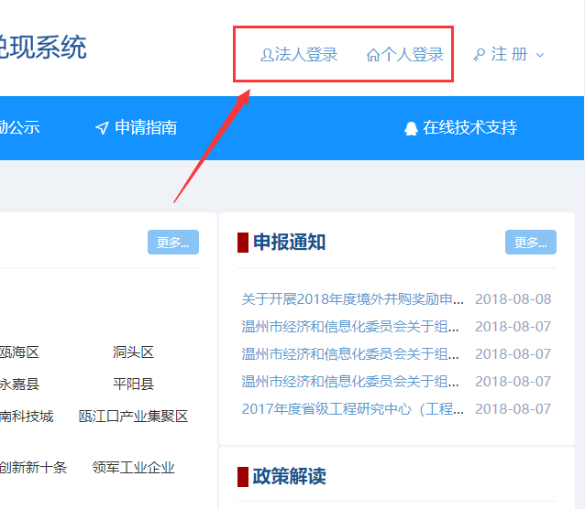
3. 企业选择瑞安市，在政策类别中选择开放型经济，对符合要求的奖励事项进行申报。用户需关注“温州政务服务网”微信公众号，系统会自动给符合奖补标准的企业推送申报通知。
提示：查询奖励事项时，选择企业纳税地或根据奖励关键字查询，可以快速定位到你要找的申报事项。如果你收到奖补推送信息，登录系统后奖励事项名称前会有提醒标记。
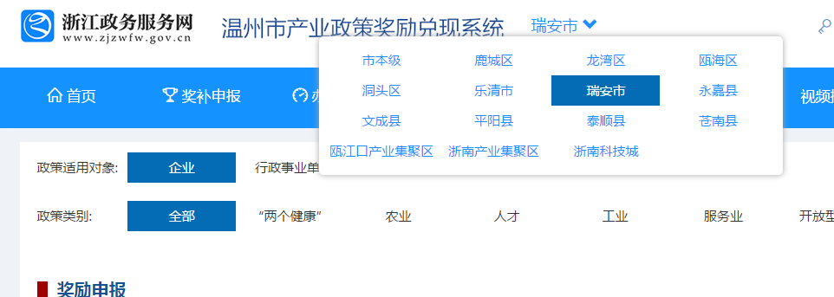
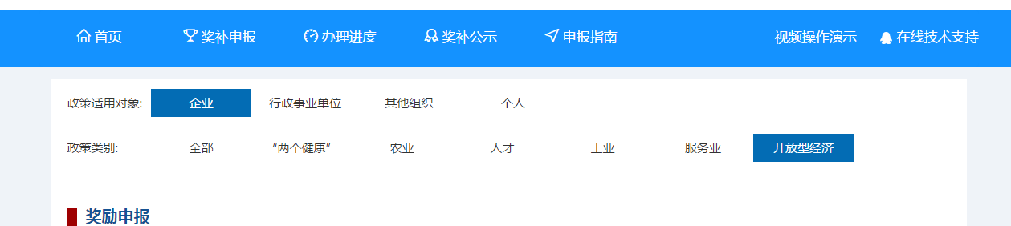
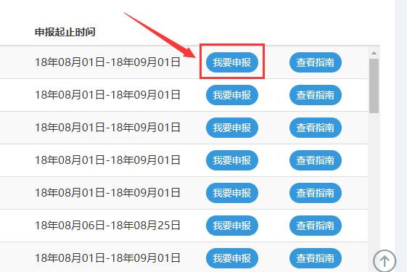
4. 填写奖励申请表，按要求上传材料。（每项奖励申报表格均有不同） 企业上传材料必须要真实有效，政策奖励兑现系统已经打通和市场监督局、税务局、信用中心的数据对接，申请表做到极简，无需申请人填写多余的内容，系统后台会自动核对相关数据，所以大家只要按实际情况填写即可。
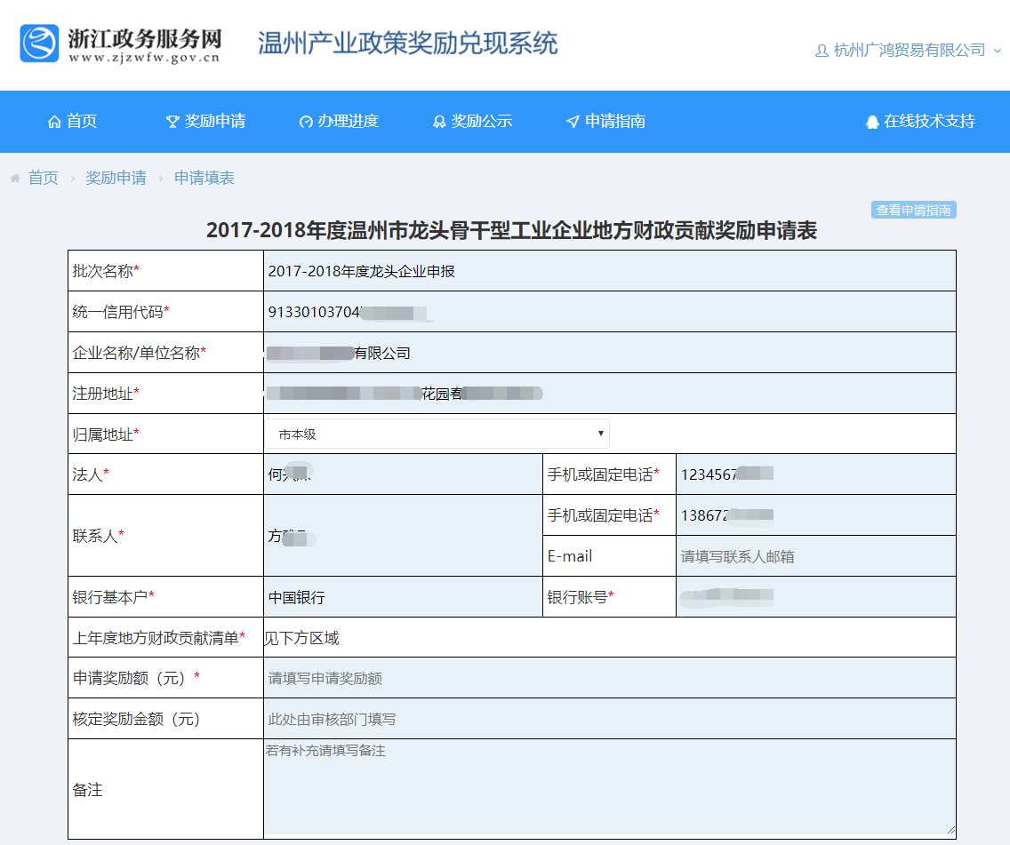
5. 提交后，等待审核。可以在办理进度中查询到当前审批情况。审批进度也会通过微信公众号主动推送给申请人。
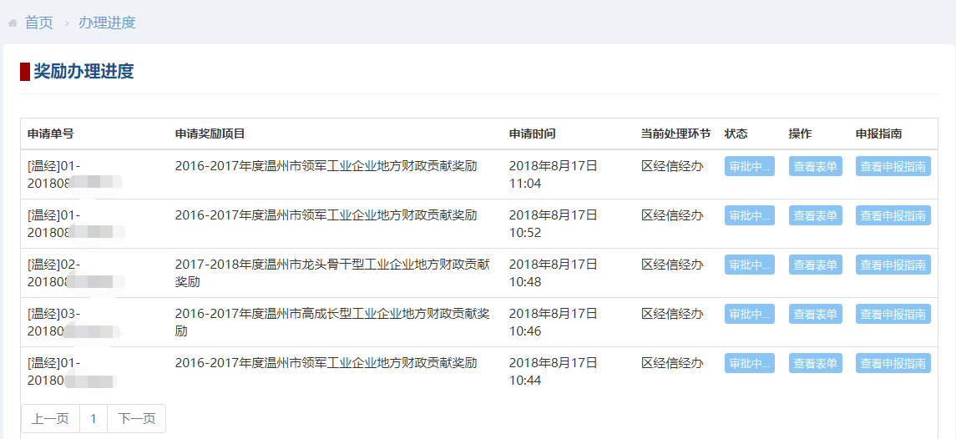
6. 当审批完成后，系统会通过短信或微信向企业发送审批结果信息（通过或驳回）。如果审批通过，企业凭合法支出凭证和提供的企业账户收到补贴资金。

